SEMAINE 9/ 12 NOVEMBRE 2019
DOMINANTE D'ACTIVITE CIBLEE : AGIR,S'EXPRIMER, COMPRENDRE À TRAVERS LES ACTIVITÉS ARTISTIQUES
Les animaux de la foret
PROGRAMMES 2015 :L'école maternelle joue un rôle décisif pour l'accès de tous les enfants aux univers artistiques ; elle constitue la première étape du parcours d'éducation artistique et culturelle que chacun accomplit durant ses scolarités primaire et secondaire et qui vise l'acquisition d'une culture artistique personnelle, fondée sur des repères communs.
LE LIVRE DE LA SEMAINE
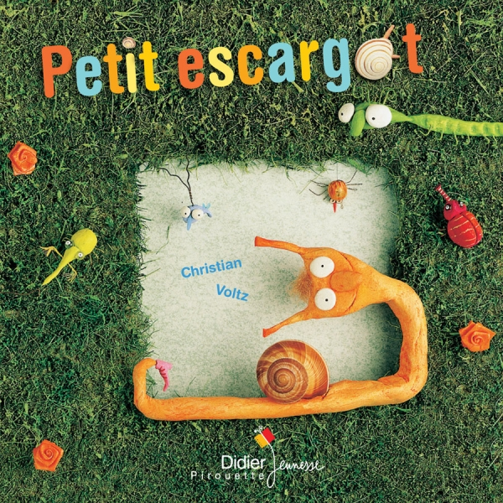

Monsieur l’escargot dort bien au chaud dans sa coquille… Petit escargot porte sur son dos, sa maisonnette. Aussitôt qu’il pleut, il est tout heureux, il sort sa tête !
Oh l’escargot, quelle drôle de petite bête, c’est rigolo ce qu’il a sur sa tête… Sacré escargot ! Calfeutré dans sa coquille, il ne sort que lorsqu’il pleut…

ACCUEIL:
PROGRAMMES 2015 :
L'accueil quotidien dans la salle de classe est un moyen de sécuriser l'enfant. L'enseignant reconnaît en chaque enfant une personne en devenir et un interlocuteur à part entière, quel que soit son âge.
En petite section, les exercices graphiques, en habituant les enfants à contrôler et guider leurs gestes par le regard, les entraînent à maîtriser les gestes moteurs qui seront mobilisés dans le dessin et l'écriture cursive, à prendre des repères dans l'espace de la feuille
• Ateliers autonomes de motricité fine
L'enseignant accueille ses élèves,leur dit BONJOUR et leur demande de répondre en disant à leur tour BONJOUR. Les élèves vont apprendre à reconnaître leur prénom en indiquant leur présence au tableau. 0 l’entrée de la classe les étiquettes prénom des élèves sont disposées sur une table (au début de la période on peut séparer les étiquettes des filles des étiquettes des garçons pour diminuer le nombre d’étiquettes, et en utilisant les pictogrammes déjà utilisés à la période précédente pour repérer les filles et les garçons)
PROGRAMMES 2015 : L'enseignant donne à tous les enfants un temps suffisant pour déployer leur activité de jeu. Il les observe dans leur jeu libre afin de mieux les connaître.
TEMPS: | ACTIVITE : | COMPETENCE : | ORGANISATION:
20mn | 1 participer aux ateliers autonomes | 1( Explorer le monde )Réaliser des constructions | 1 Individuellement
 | 2 Jouer à un jeu de société | 2 (développer les premiers outils pour structurer sa pensée) développer sa pensée logique | 2 par petit groupe avec un adulte
1 Chaque ACTIVITE est en un seul exemplaire et fait l'objet d'une présentation individuelle.
2 la course des escargots

Regroupement 0: lancement de la journée + yoga
PROGRAMMES 2015 : Ces activités mobilisent, stimulent, enrichissent l'imaginaire et sont l'occasion d'éprouver des émotions, des sensations nouvelles.

TEMPS: | ACTIVITE : | COMPETENCE : | ORGANISATION:
15 min | 1 yoga | 1.(Agir, s'exprimer, comprendre à travers les activités physiques) : Construire et conserver une séquence d'actions et de déplacements, en relation avec d'autres partenaires, avec ou sans support musical | 1 classe entière
 | 2 . Appel et présentation des activités de la matinée | 2.Le temps : apprendre à se repérer dans le temps  Le langage : Comprendre une consigne | 2 Collective
Yoga : Cycle commencé en période 1
Appel : L’enseignant appelle les élèves ils répondent présents. Si l’enfant est absent, on remarque son absence et ils cherchent son étiquette prénom dans celles qui n’ont pas été placées au tableau. Une fois l’appel terminé les enfants comptent les absents
Présentation des ateliers de la matinée : L’enseignante présente les différentes activités de la matinée, un exemple est produit à chaque fois en coopération avec un ou plusieurs élèves. Une fois les ateliers présentés les enfants sont invités à rejoindre un des ateliers. Le nom des enfants présents sur un atelier est reporté sur une fiche pour permettre le suivi au cours de la semaine.

EPS
PROGRAMMES 2015 : Ces activités mobilisent, stimulent, enrichissent l'imaginaire et sont l'occasion d'éprouver des émotions, des sensations nouvelles.

TEMPS: | ACTIVITE : | COMPETENCE : | ORGANISATION:
30 min | Jouer à la course des escargots grandeur réelle | (Agir, s'exprimer, comprendre à travers les activités physiques)  Developper l’esprit logique  IM kinesthésique | Demi classe avec ASEM
Tu vas jouer à la course des escargots
Matériel
• cerceaux de 6 couleurs différentes
• 2 dés géants avec des pastilles de six couleurs
Organisation :
En amont les cerceaux de couleur on été placé en chemin, un chemin par couleur comme la course des escargots.
Les enfants sont en deux groupes
Un groupe d’enfants jouent le rôle des escargots et qui sont au début du parcours de cerceaux, l’autre celui qui fait tourner le dé à tour de rôle et qui déplace le bon enfant.

Le jeu est terminé dès que un « escargot » arrive au bout du parcours (ou tous les escargots sont arrivés, à voir selon la patience des enfants… A faire évoluer peut être tout au long de la semaine?)
Objectifs de réussite visés :
• respecter les règles du jeu,
• reconnaître les couleurs
• avancer d’une ou deux cases à la fois
• attendre son tour
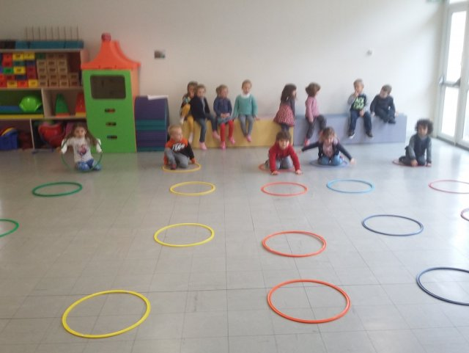

Source de l’image : http://ienaurillac2.fr/spip.php?article22

ATELIERS 1:
PROGRAMMES 2015 : Les apprentissages des jeunes enfants s'inscrivent dans un temps long et leurs progrès sont rarement linéaires. Ils nécessitent souvent un temps d'appropriation qui peut passer soit par la reprise de processus connus, soit par de nouvelles situations.
TEMPS: | ACTIVITE : | COMPETENCE : | ORGANISATION:
30 mn | 1 illustrer la comptine petit escargot» | (Agir, s'exprimer, comprendre à travers les activités artistiques )+ Comprendre des textes écrits sans autre aide que le langage entendu | atelier 1 supervisé par l'enseignant  7 élèves
 | 2, je trace des animaux de la foret | (Agir, s'exprimer, comprendre à travers les activités artistiques )Choisir différents outils, médiums, supports en fonction d'un projet ou d'une consigne et les utiliser en adaptant son geste. | Autonomie  7 élèves
ATELIER 1 « Je fabrique l’affichage de la classe sur le thème de la chanson « petit escargot » »
Support: la chanson petit escargot»

Matériel:
• des corps d’escargot découpé dans tu papier ondulé marron
• des disques de couleur et de taille différente (3 tailles)
• de la colle
• des yeux mobiles
• une affiche blanche
• peinture verte
• fourchette
• blouses
lundi tu va faire de l’herbe : une fourchette de la peinture verte
mardi-jeudi-vendredi : Consigne: « tu fabriques un escargot : tu as besoin de 3 cercles de taille différente petit-moyen-grand d’un corps et de deux yeux. Tu colles ton escargot sur l’affiche
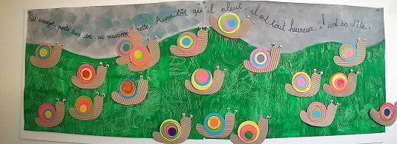
http://ienaurillac2.fr/spip.php?article22

Atelier 2 : en autonomie : Je trace des animaux de ma foret
Matériel
• Fiches plastifiées hérisson
• Fiches plastifiées escargots
• Feutres véléda
• Effaceur
Consigne : pour apprendre à dessiner les animaux de la foret tu vas repasser avec le feutre sur les pointillés. Attention tu ne colories pas tu fais un trait !

https://www.fiche-maternelle.com/graphisme.html
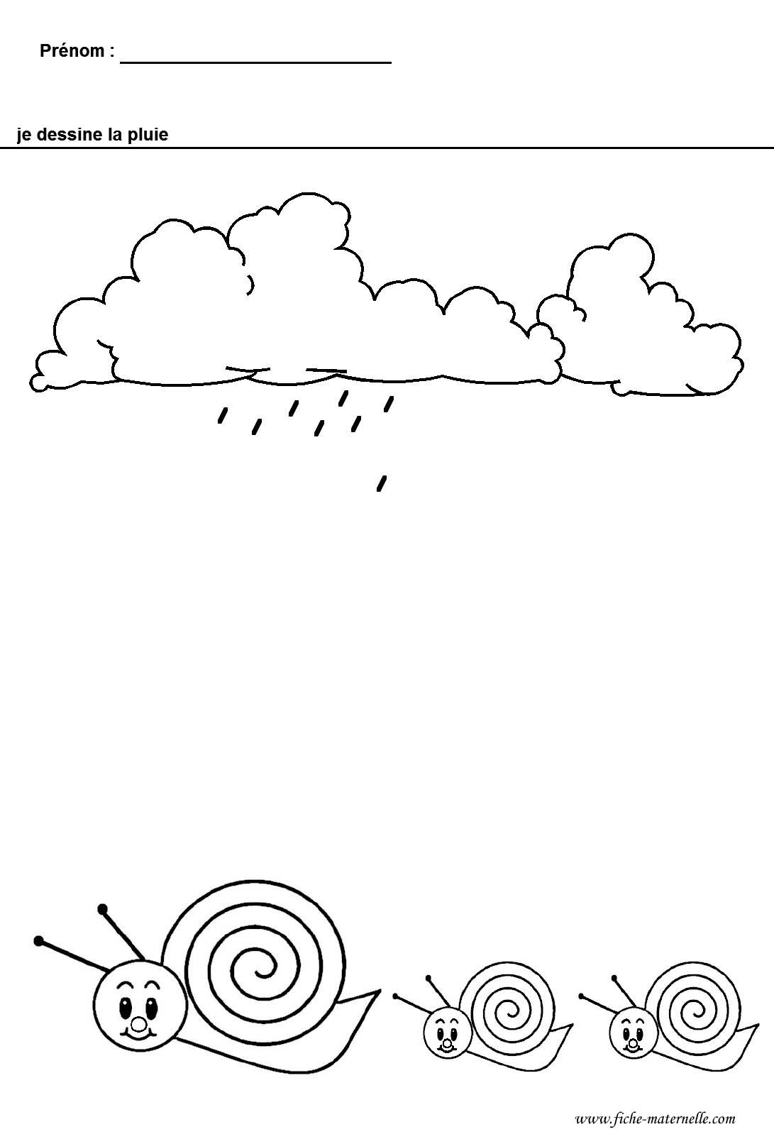

Atelier 3:j’apprends à découper avec une paire de ciseaux
Matériel
- de la pâte à modeler
- des ciseaux
Certains des élèves savent déjà tenir une paire de ciseaux et découper en suivant un trait pour libérer des lettres mobiles par exemple. D’autres n’ont pas encore acquis le geste. Je proposerai donc pour ces élèves un atelier spécifique
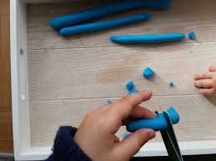

Pour ceux qui savent déjà découper peut être que je sortirai l’atelier avec des bandes de papier et des lignes courbes et brisées (atelier dans une boite de couverts)
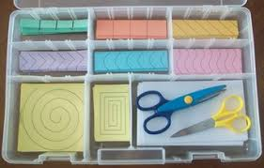

REGROUPEMENT 1 :
NOUVEAUX PROGRAMMES 2015 : Chacun arrive à l'école maternelle avec des acquis langagiers encore très hésitants. Les discours que tient l'enseignant sont des moyens de comprendre et d'apprendre pour les enfants. En compréhension, ceux-ci « prennent » ce qui est à leur portée dans ce qu'ils entendent, d'abord dans des scènes renvoyant à des expériences personnelles précises, souvent chargées d'affectivité.

TEMPS: | ACTIVITE : | COMPETENCE : | ORGANISATION:
 | Ecoute de la lecture de l’album de la semaine | (Mobiliser le langage dans toutes ses dimensions)  Pratiquer divers usages du langage oral :décrire, faire des hypothèses | classe entière
mardi-jeudi :
Mardi :l’enseignant présente l’album de la semaine. Cette semaine je vais te lire cet album. Avant que je ne commence tu vas me dire, selon toi de quoi parle le livre. A ton avis quel est le titre du livre. Puis une fois toutes les hypothèses émises et retranscrites au tableau, l’enseignant lit le livre.
Maintenant peux tu me dire si l’un d’entre vous avait imaginé ce qui se passe vraiment ?
Jeudi: comment les illustrations sont-elles faites ? Où vivent les escargots ? Dans les jardins et dans la foret ! Ils se ressemblent mais on peut les distinguer le bord de la coquille (le péristome) de ceux des jardin est clair alors que ceux de la foret est foncé
https://www.quelestcetanimal.com/mollusques-et-annelides/escargot-des-bois-escargot-des-jardins/

Vendredi : Présentation du cahier d’explorateur, les élèves expliquent ce qu’ils voient sur le cahier et ce que raconte l’album pour pouvoir l’expliquer à leur famille

RECREATION :

TEMPS: | ACTIVITE : | COMPETENCE : | ORGANISATION:
30 | jouer dans la cour | apprendre à coopérer en participant à des jeux  Gérer son équilibre | collective
Je joue avec différents engins moteurs : ballon de motricité, draisienne, trottinette
Adapter ses équilibres et ses déplacements à des environnements ou des contraintes variés
ATELIER « j’utilise des engins»
Support: -
Matériel:draisienne, ballons sauteurs, trottinettes à trois roues
Consigne: « tu peux choisir un engin, quand la cloche sonne tu dois descendre de ton engin pour qu’un autre camarade puisse en faire à son tour. Attention les engins ne rentrent pas dans la cabane »

ATELIERS 2:
PROGRAMMES 2015 : Les apprentissages des jeunes enfants s'inscrivent dans un temps long et leurs progrès sont rarement linéaires. Ils nécessitent souvent un temps d'appropriation qui peut passer soit par la reprise de processus connus, soit par de nouvelles situations.

TEMPS: | ACTIVITE : | COMPETENCE : | ORGANISATION
30 min | 1 Je trie les feuilles d’automne | Classer les objets en fonction de leur forme | Atelier 2 en autonomie  mardi-jeudi-vendredi  7 élèves
 | Je fabrique un décor d’automne | (Agir, s'exprimer, comprendre à travers les activités artistiques )  IM visuelle et naturaliste | 1 table si ça a bien fonctionné la semaine dernière
ATELIER 1 « Je trie les feuilles d’automne »
J’ai trouvé cette activité sur le compte instagram @mamandébarque
Support: -
Objectifs :
• trier par forme
utiliser des pinces
Matériel:
• un récipient rempli de riz coloré par élève avec des feuilles de formes et de 2 couleurs différentes
• une pince par élève
• deux petits récipient pour classer les feuilles par leur forme
Consigne: avec la pince tu attrapes les feuilles avec une pince et tu les collectes dans les récipients à côté. Tu dois mettre toutes les feuilles de la même forme ensemble. Quand tu as terminé tu lèves la mains pour qu’un adulte puisse valider ton travail. Une fois que c’est validé tu replaces les feuilles sur le riz délicatement.

Atelier :je fabriquedécor d’automne
Matériel :
- Kaplas (ou rail de train en bois)
- Des feuilles d’automne synthétiques)
- Des éléments d’automne
Consigne : Tu vas fabriquer un décor d’automne, il sera à plat. Quand tu auras terminé tu iras chercher ton étiquette prénom, tu la placeras à côté de ton arbre et je viendrai prendre une photo. Quand nous aurons pris la photo ensemble tu pourras tout démonter et tout ranger. Tu replaceras ton étiquette prénom sur le tableau de présence. Tu pourras recommencer toute la semaine
Objectifs visés :
- Reconnaître son prénom
- Développer la créativité
- Utiliser un appareil numérique
REGROUPEMENT 2 :
NOUVEAUX PROGRAMMES 2015 :Les moments de réception où les enfants travaillent mentalement sans parler sont des activités langagières à part entière que l'enseignant doit rechercher et encourager

TEMPS: | ACTIVITE : | COMPETENCE : | ORGANISATION:
15 mn | Réciter une comptine et une poésie  Dire de mémoire | (Mobiliser le langage dans toutes ses dimensions) | collective
LUNDI-MARDI-JEUDI-Vendredi:
En atelier je t’ai présenté une comptine : petit escargot
Tu vas l’apprendre pour pouvoir la réciter à ta famille

RANGEMENT/SORTIE/APC

REPAS

SIESTE

REPRISE ATELIERS SELON LES ÉLÈVES

ATELIERS:
NOUVEAUX PROGRAMMES 2015 :

TEMPS: | ACTIVITE : | COMPETENCE : | ORGANISATION:
45 mn | 1 faire des escargots « éphémères » | ( Agir, s'exprimer, comprendre à travers les activités artistiques)  Observer, comprendre et transformer des images | atelier 1 avec ASEM
 | 2 Ateliers autonomes | 2 développer sa motricité fine | atelier 2 avec enseignant qui circule pour veiller à la bonne compréhension des ateliers et qui peut les évaluer
Atelier 1 : fabriquer une spirale pour faire un escargots
Source : @sandramaternelle
matériel (voir la photo de la publication)
- feuilles noires avec un escargot fait dessus
- des perles
- des cailloux
- …

Tu vas apprendre à faire des spirales pour faire des escargots. Uand tu as fini, tu vas chercher ton étiquettes prénoms tu la mets à coté et avec un adulte on prend une photo de ton travail. Tu défaits sont travail et tu ranges ton étiquette prénom
Objectifs :
- reconnaître son prénom
- apprendre à faire des spirales (en vue du cadeau de noel)

ATELIER 2 « ateliers autonomes sur l’automne »
Matériel
• atelier de tri de feuilles d’automne par taille
• Atelier de loto de l’automne (imprimé et plastifié l’an dernier)
• Atelier de motricité fine avec des marrons
• Atelier de motricité fine avec des noisettes
• Atelier de motricité fine avec des coquilles d’escargots
• Atelier de motricité fine avec des noix
• Ateliers avec les boites Nathan et des objets à dénombrer (avec des pions Action et des barrettes à faire à partir de la trame donnée par @lamaternellepailletée)

Consigne.
.Je t’ai installé des ateliers autonomes, cette fois ci tu n’auras pas à les ranger dans les armoires, c’est moi qui m’en chargerait, tu t’installe où tu veux et à mon signant tu remets dans la barquette et tu échanges de place avec un camarade, pour faire un autre atelier

RECREATION :
NOUVEAUX PROGRAMMES 2015 :L'accueil, les récréations, l'accompagnement des moments de repos, de sieste, d'hygiène sont des temps d'éducation à part entière. Ils sont organisés dans cette perspective par les adultes qui en ont la responsabilité et qui donnent des repères sécurisants aux jeunes enfants.

TEMPS: | ACTIVITE : | COMPETENCE : | ORGANISATION:
30 | Dessiner des escargots | apprendre en jouant | collective

REGROUPEMENT 3
PROGRAMMES 2015 : L'enseignant anime des moments qui ont clairement la fonction de faire apprendre, notamment avec des comptines, des chansons ou des poèmes
PROGRAMMES 2015 Éveil à la diversité linguistique À partir de la moyenne section (du fait de notre projet d’école nous commençons dès la petite section), ils vont découvrir l'existence de langues, parfois très différentes de celles qu'ils connaissent. Dans des situations ludiques (jeux, comptines...) ou auxquelles ils peuvent donner du sens (DVD d'histoires connues par exemple), ils prennent conscience que la communication peut passer par d'autres langues que le français : par exemple les langues régionales, les langues étrangères et la langue des signes française (LSF). Les ambitions sont modestes, mais les essais que les enfants sont amenés à faire, notamment pour répéter certains éléments, doivent être conduits avec une certaine rigueur.

TEMPS: | ACTIVITE : | COMPETENCE : | ORGANISATION:
10 min | Chanter  Ecouter un livre en anglais | dire de mémoire et de manière expressive des comptines | Collective

